مديرية التربية لولاية تبسة متوسطة : الرائد عثمان سعدي السنة الدراسية :2024/2025
المستوى :الرابعة متوسط 04/12/2024 المدة: ساعة و نصف
التقويم التحصيلي الأول في مادة العلوم الفيزيائية و التكنولوجيا
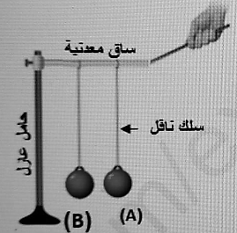
التمرين 01:(06 نقاط)
قضيب مشحون سلبا
- بهدف دراسة ظاهرة علمية، أنجز يونس الذي يدرس في السنة الرابعة متوسط التجربة الموضحة في السند-1- ، حيث قام بتعليق كريتين خفيفتين من الألمنيوم (A) و (B) غير مشحونتين بساق معدنية متصلة بحامل عازل، بعد ذلك قام يونس بلمس الساق المعدنية بقضيب مشحون سلبا.
خيط حريري
- حدد مادة صنع القضيب المشحون. علل إجابتك .
- صف ما يحدث للكريتين (A) و (B) بعد لمس القضيب المشحون للساق المعدنية. ثم فسر ملاحظتك
- اذكر طرق تكهرب كل من الكريتين (A) و (B).
السند 1
السند 1
- سجل ملاحظتك عند استبدال الساق المعدنية بمسطرة خشبية. علل اجابتك
التمرين 02:(06 نقاط)
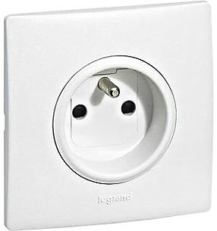
- ذات يوم تعطل مأخذ مطبخ منزلكم فطلب منك والدك الذهاب إلى محل بيع الأدوات الكهربائية من أجل شراء مأخذ جديد، عند دخولك للمحل لفت انتباهك وجود نوعين من المآخذ (السند- 2-).
(2)
(1)
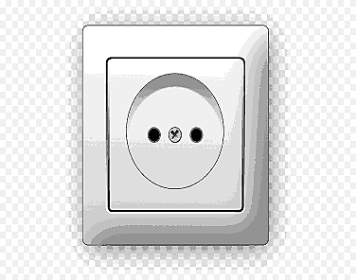
- برأيك أي من هذه المآخذ مناسب للاستعمال في المطبخ ؟ علل .
- في اليوم التالي، بينما أنت في حصة العلوم الفيزيائية أخذك الفضول لمعاينة توتر مأخذ قسمكم فقمت رفقة أستاذكم بتحقيق التجربتين الموضحتين في السند -3-

جهاز راسم الاهتزاز المهبطي
جهاز الفولطمتر
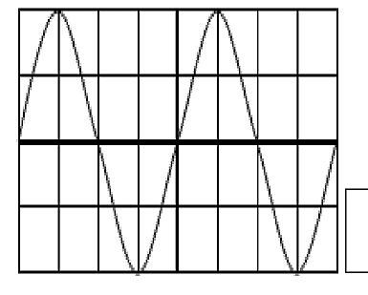
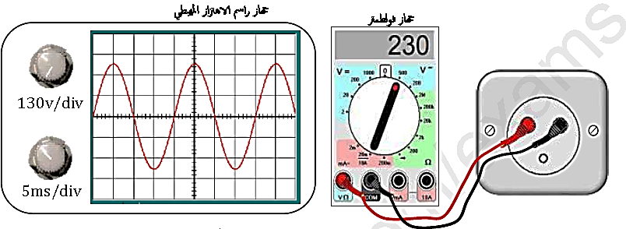
السند 2 : أنواع المآخذ
162.5 v/div

السند 3

- ما نوع التوتر بين طرفي المأخذ ؟ علل اجابتك
- سم القيمة المسجلة على جهاز الفولطمتر؟
- أحسب كل مما يلي:
- القيمة الأعظمية التي يصل لها المنحنى Umax .
- زمن نوبتين متتاليتين T .
- تكرار المنحنى خلال واحد ثانية f .
1/2
الوضعية الادماجية: (80 نقاط)
- اشترت عائلة صديق لك في المتوسطة منزلا قديما بجواركم فأراد الوالد ترميمه قبل الإنتقال إليه، عندها قررت مد يد العون لصديقك، و بعد ترميمه و الإنتقال إليه اشتكت العائلة من بعض المشاكل الكهربائية.
المشكلة A: عند توصيل الفرن الكهربائي بالمأخذ 02 لايشتغل رغم سلامته.
: B المشكلة
بعد إصلاح العطب وتشغيل الفرن، أراد الوالد تشغيل المكيف و الفرن والمصباح في آن واحد فانقطع التيار الكهربائي.
المشكلة C: عند تغيير صديقك لغمد المصباح يصاب بصدمة كهربائية .
- عندها أحضر الوالد تقني كهربائي مختص ليتفقد مخطط شبكة التغذية الكهربائية للمنزل فشد انتباهه الجزء المبين في (السند 4)

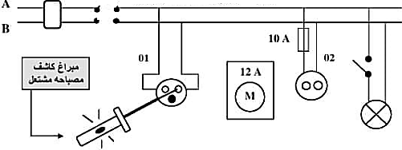
220 V
20 A
مكيف ذو هيكل معدني
2640 w
المأخذ
المأخذ
12 A
الفرن
2640W

مصباح كهربائي

0.5 A
مفك البراغي الكاشف مصباحه متوهج
السند 4

اعتمادا على مكتسباتك وعلى المخطط الكهربائي ، ساعد عائلة صديقك بالإجابة على مايلي:
- أ- سم كلا من A و B الظاهران على المخطط . علل إجابتك
ب- حدد الأسباب المحتملة للمشاكل الكهربائية واذكر الإجراءات الواجب اتخاذها (الحلول) مستعينا بالجدول الاتي:
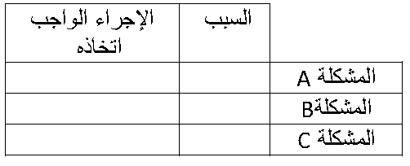

- أعد رسم المخطط مقتصرا على دارة المصباح و دارة المكيف فقط محترما قواعد الأمن الكهربائي مبينا عليه الإضافات والتعديلات التي تراها مناسبة لحماية الأشخاص والأجهزة الكهربائية من أخطار التيار الكهربائي ( بدون إعادة رسم مفك البراغي الكاشف).
- قدم بعض النصائح لعائلة صديقك من اجل ترشيد استهلاك الكهرباء عند استعمال المكيف الهوائي.( نصيحتين )
بالتوفيق للجميع الأستاذ : زمال كمال
2/2

